Importere kataloger til Visma

Eventuelle instruksjonar kjem under kvart bilde. Dette gjeld for manuell import av katalogar. Oppdatering av Visma 16.10.2013 er ikkje iberekna.

Innhold

Laste inn frå ftp-område 2

Importere katalog til Visma og leggje på kontering 2

For å skjule en artikkel i weben 8

I testfasen nå må vi endre TPID 10

Test TPID 11

Test i weben: 12

Leggje til katalog under innkjøpsavtaler 13

# Laste inn frå ftp-område

Last først inn katalogen frå ftp-området <https://ftp.ibxgroup.com> til eiga område hos dykk sjølve. Brukarnamn og passord har de fått frå katrine.

# Importere katalog til Visma og leggje på kontering

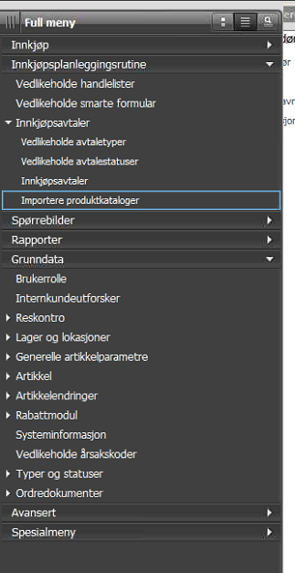

Finn rett leverandør

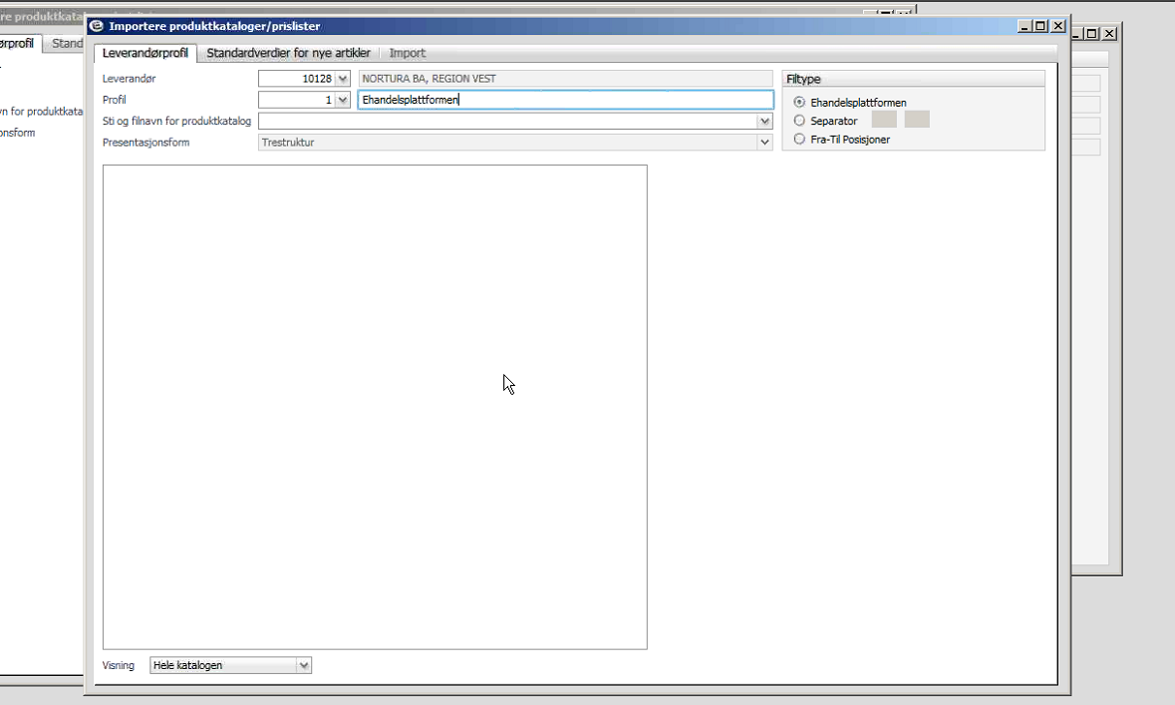

* Fyll ut 1 på profil og skriv Ehandelsplattformen rett inn i feltet
* Sjekk at det det er huket av for ehandelsplattformen

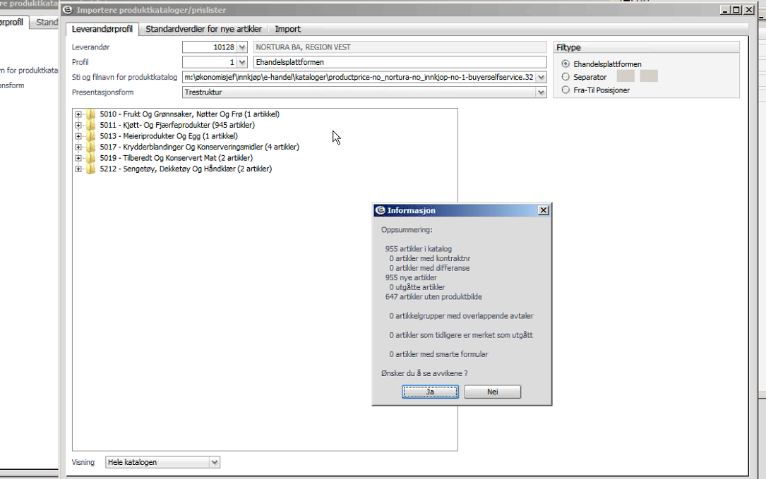

* Finn staden der du har lagra xml-filen
* La maskinen jobbe ein stund
* Klikk på ja

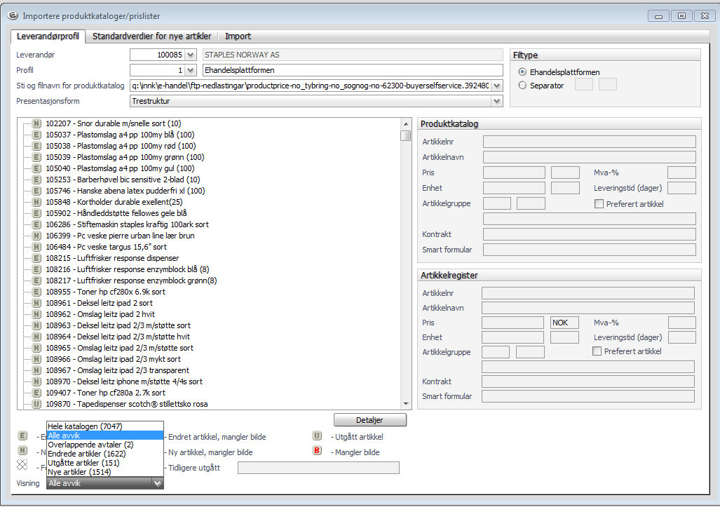For oppdateringar av katalogar må fjerna artiklar verte markert.

* Klikk på «Alle avvik» og vel «utgåtte artiklar»
* Klikk på «Merk alle som utgått»

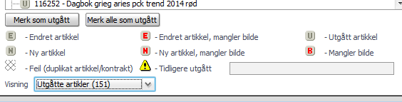

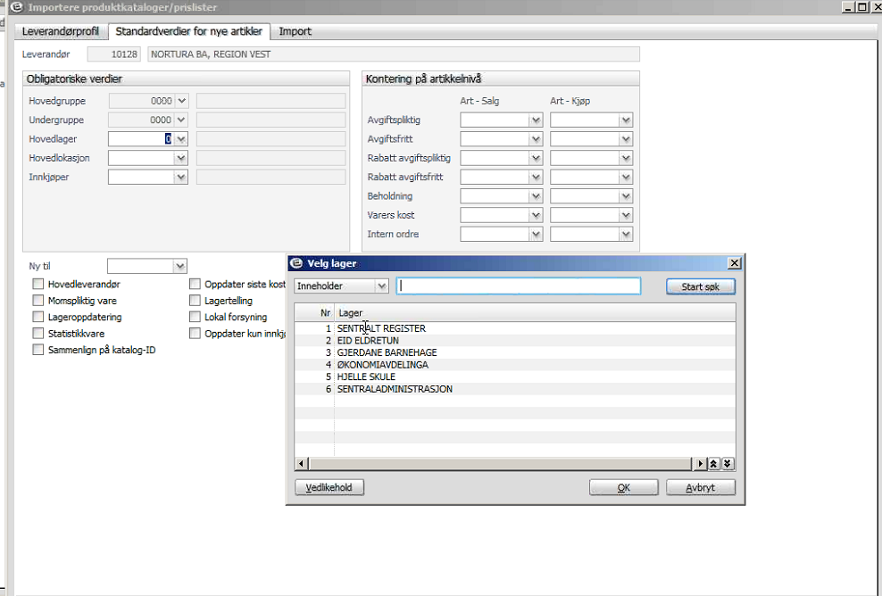

* Hovedlager: Bruk alltid sentralt register
* Hovedlokasjon: 1
* Innkjøper: ein i organisasjonen

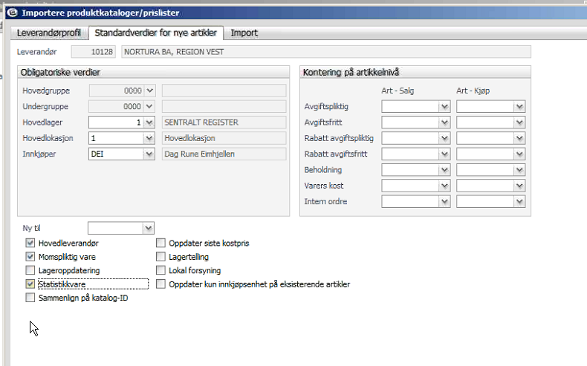

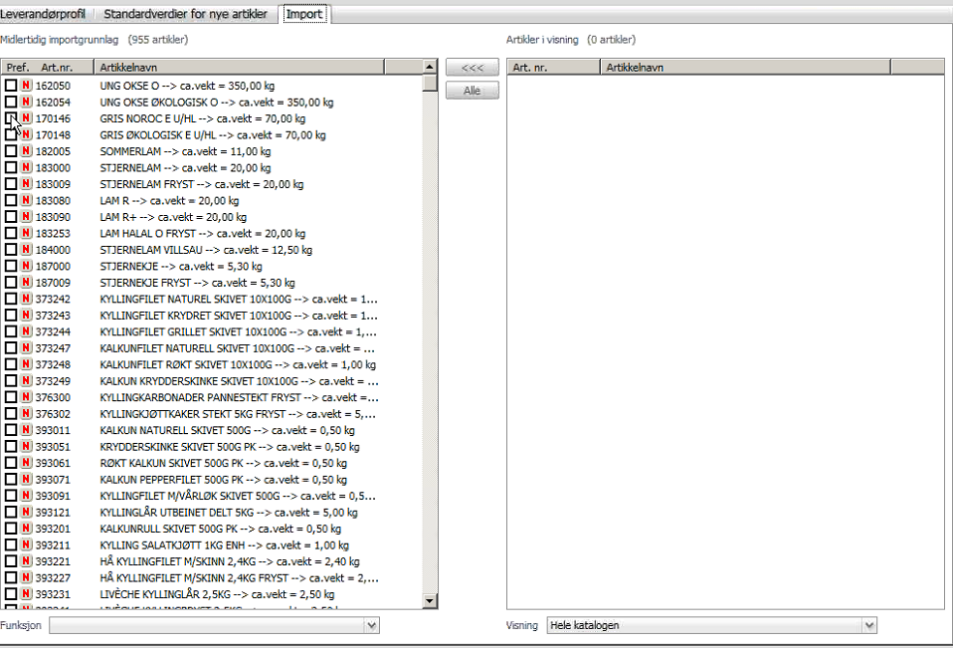

* Klikk på Alle slik at alle artiklane kjem over på venstresida

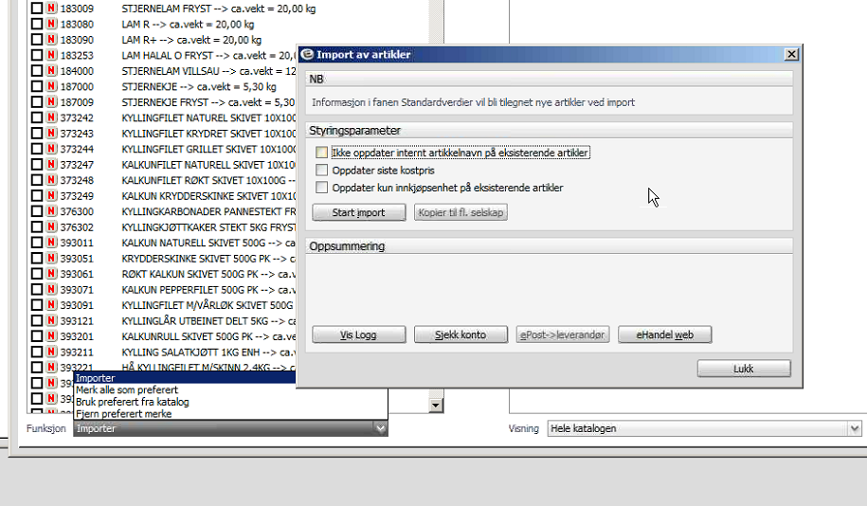

Klikk først på «Bruk preferert frå katalog», så «Importer». Slik får de med at artiklane er preferert (tommel opp-symbol).

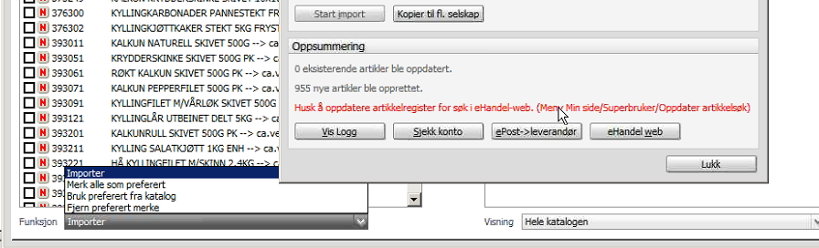

* Sjå på den røde kommentaren – klikk på linken til ehandel web (dette må gjerast kvar gang det vert gjort endringar i artiklane

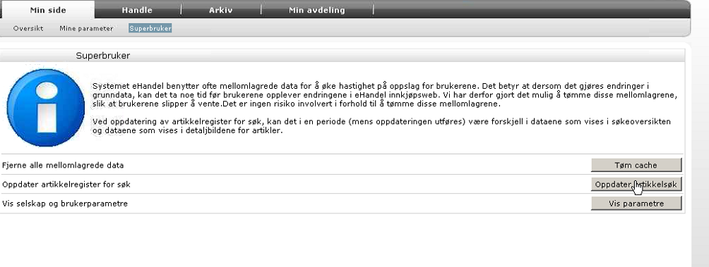

* Gå så tilbake til windowsmodulen

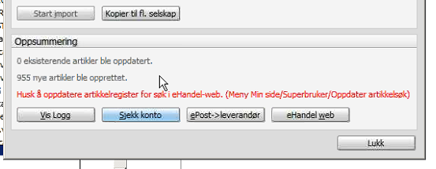

* «Sjekk konto» – her kan det leggast inn kontering

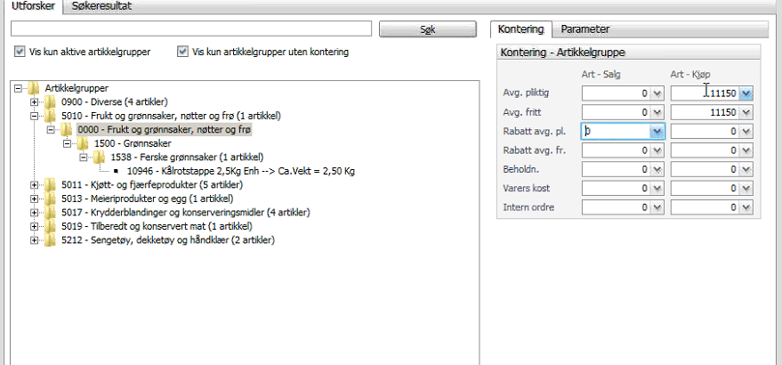

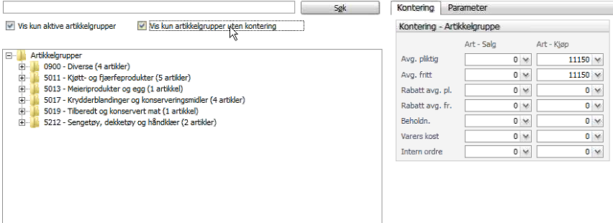

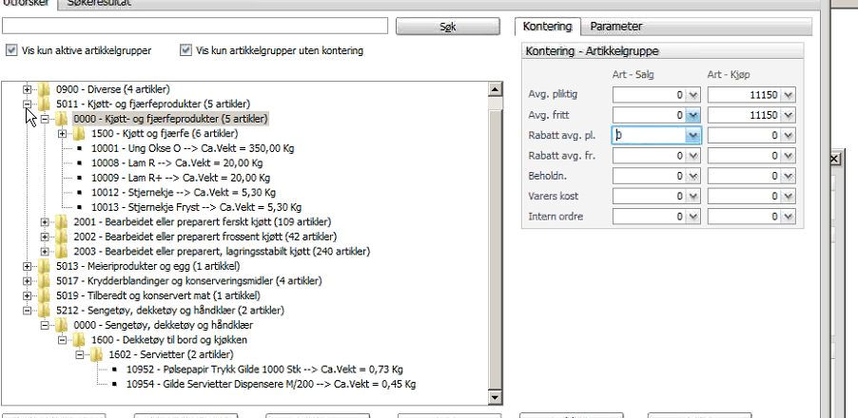

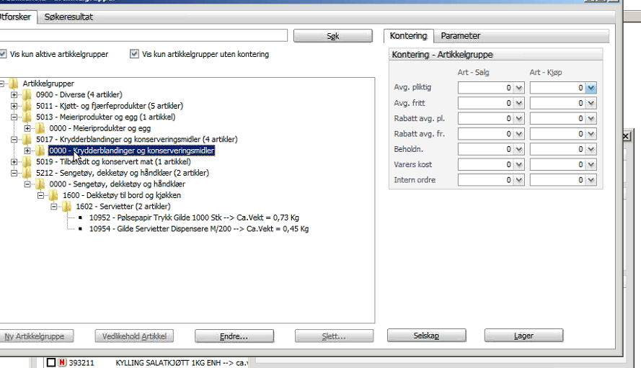

* Osv på alle artikkelgruppane

# Kontering i etterkant

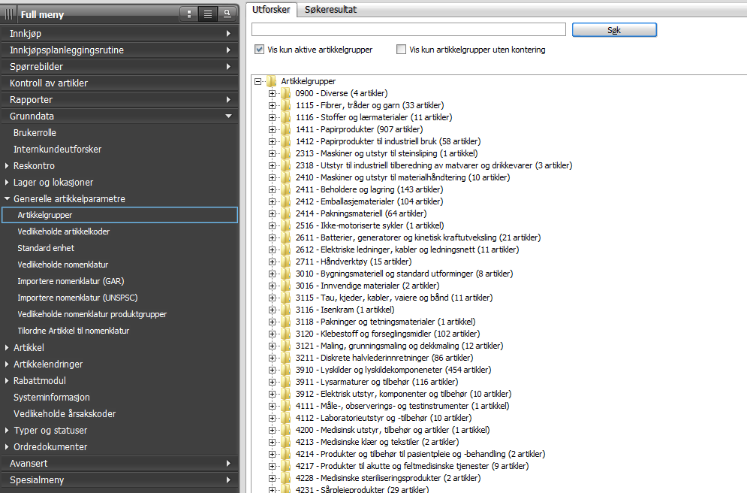

* Huk av for «vis kun artikkelgrupper utan kontering»

# For å skjule ein artikkel i weben

(Under utarbeiding)

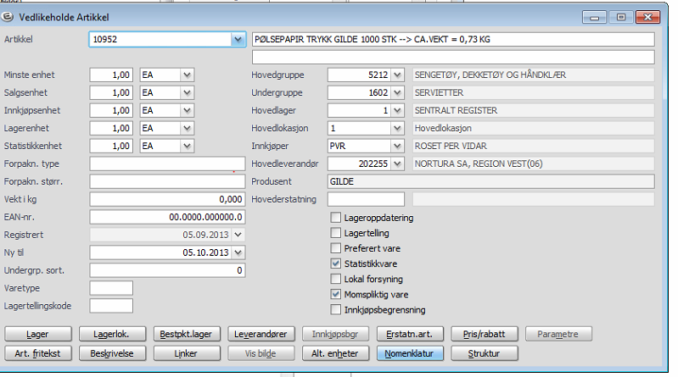

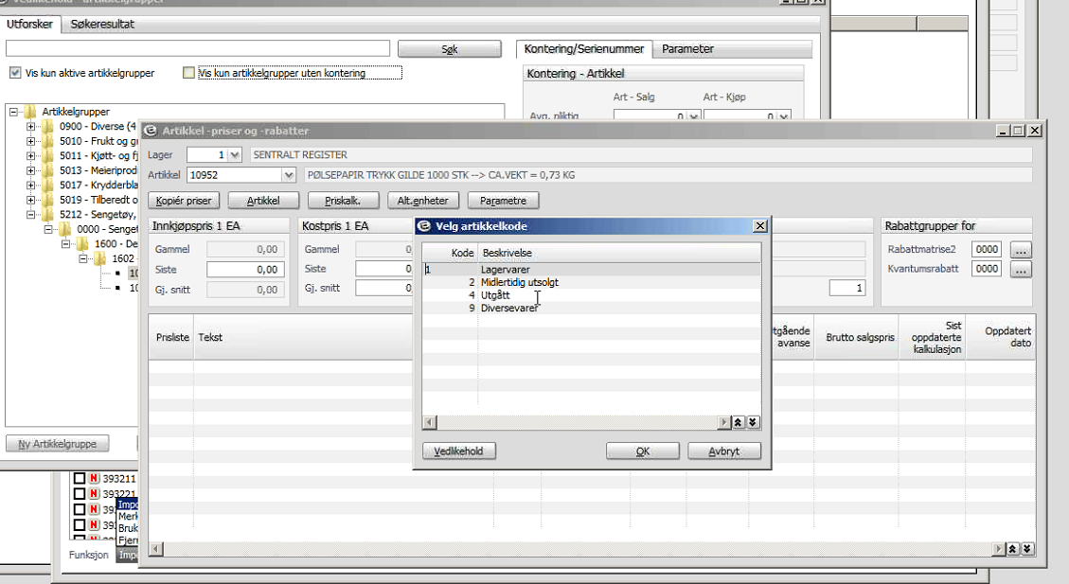

* Til seinare bruk: viss ein artikkel ikkje lengre er med i katalogen, og derfor ikkje skal vere tilgjengelig i web, kan artikkelen for eksempel være merket som utgått

# Sjekk katalog under innkjøpsavtaler

Du må markere at katalogen er aktiv.

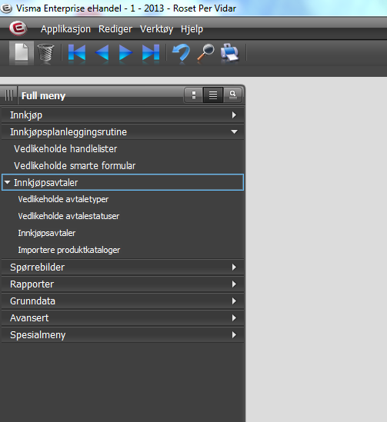

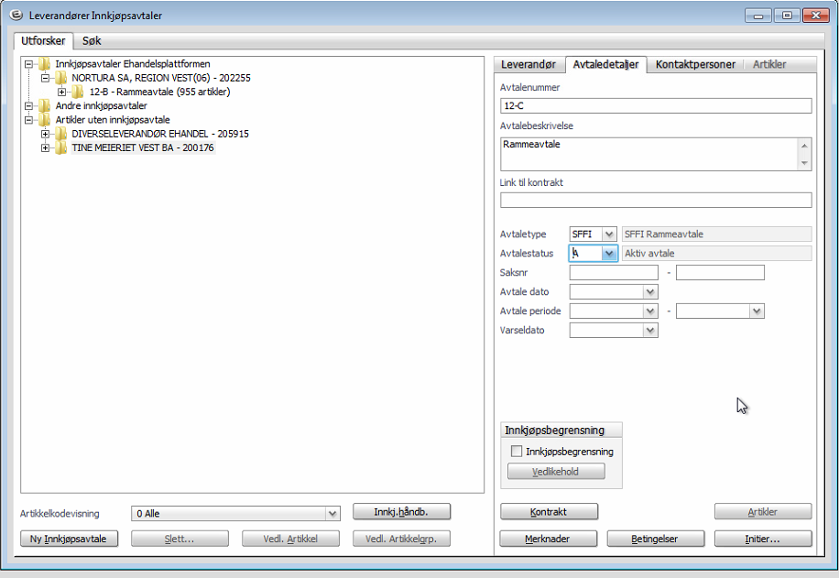

* Marker rett innkjøpsavtale, og huk av for rett avtaletype og avtalestatus.

For nokre få katalogar må det gjerast eit par ekstra skritt. Dette gjeld katalogar der leverandør ikkje har fylt ut avtalenummer i katalogen som dei skal. Da legg katalogen seg under «Artiklar utan innkjøpsavtale.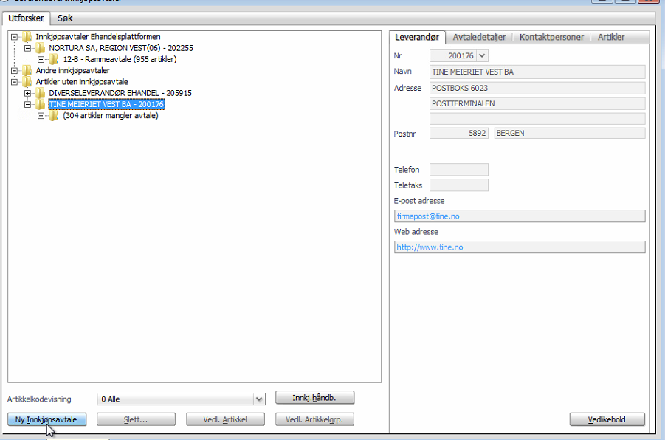

* Marker leverandør, og klikk på Ny Innkjøpsavtale
* 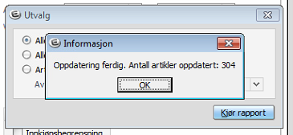Skriv inn rett avtalenummerr (sjå innkjøpshandboka) og avtalebeskriving. Fyll inn resten, og så «Initier». Klikk så «kjør rapport» og «OK»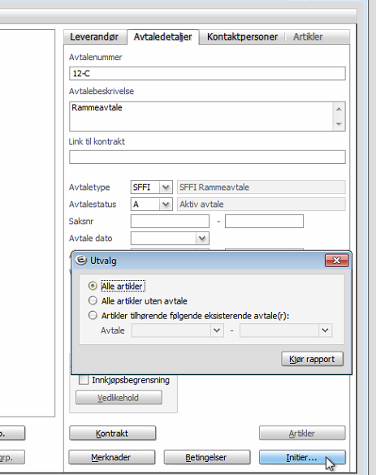

# Sjekke rette innstillingar på leverandør

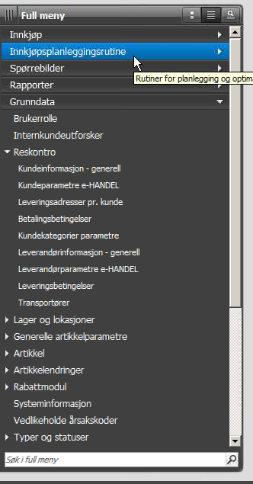

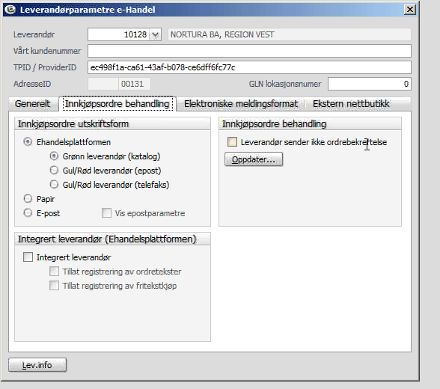

Sjekk samhandlingsavtalen.

«Ordretekster» tyder tekstkommentar.

Automatisk

Sjekk samhandlingsavtalen. Du kan bruke oppdater-knappen til å oppdatere alle leverandørar av same type

Kommentar til moglegheita for tekstkommentarar:

I utgangspunktet:

I weben: viss tekstkommentaren vert satt på hele ordren, går han til alle leverandørane i ordren (viss det er fleire leverandørar i same ordre). Viss tekstkommentaren vert satt på ordrenivå, går det berre til den aktuelle leverandøren.

For integrerte leverandørar (per 14.11.2013 gjeld dette berre Tine og Staples), er det leverandøren si løysing som bestemmer kva tekstkommentarar leverandøren får. Dette er spesifisert i samhandlingsavtalen. **Tine og Staples får ikkje tekstkommentarar gitt til heile bestillinga, berre tekstkommentarar som er gitt på den enkelte varelinja. Vi anbefalar at de ikkje tillater registrering på ordretekster.**

De kan og sjå på nettet <http://www.sfj.no/cmssff/cmspublish.nsf/$all/BBFD66C79A330676C1257C750030E9B3> om aktiverte leverandørar og detaljar rundt avtalen med kvar leverandør. SFFI tar gjerne i mot tilbakemeldingar viss det er noko her som ikkje stemmer eller fungerer for dykk.